BOLETÍN OFICIAL DE LA PROVINCIA Nº 93, DE 10 DE JUNIO DE 2005.

BASES ESPECÍFICAS QUE HAN DE REGIR EL CONCURSO PARA EL OTORGAMIENTO DE AYUDAS ECONÓMICAS PARA LA PUESTA EN MARCHA DE INICIATIVAS EMPRESARIALES EN EL MUNICIPIO DE BREÑA BAJA.

El Ayuntamiento de Breña Baja ha apostado siempre por la promoción y fomento del empleo como forma generadora de riqueza y crecimiento, apoyando especialmente proyectos empresariales que supongan la generación de puestos de trabajo estable.

Para dar respuesta a dicha estrategia, las presentes bases regulan las ayudas para la puesta en marcha de proyectos empresariales y creación de empleo, financiadas por el Ayuntamiento de Breña Baja.

Estas bases pretenden ser un instrumento de apoyo, ágil y eficaz, de manera que las medidas que en la misma se contemplan resulten atractivas para emprendedores que quieran erradicar su empresa en el municipio de Breña Baja, favoreciendo la generación de nueva actividad económica que permita la creación de empleo y complemente el tejido productivo local.

En virtud de lo expuesto se establecen las bases que regirán las convocatorias para la concesión de ayudas económicas para la puesta en marcha de iniciativas empresariales en el municipio de Breña Baja.

Ayudas económicas para la puesta en marcha de iniciativas empresariales.

1.- ENTIDAD QUE CONCEDE LA AYUDA:

Ayuntamiento de la Muy Noble y Honorable Villa de Breña Baja (Área de Juventud, Empleo y Promoción Municipal), Plaza de Las Madres, s/n, San José, 38712-Breña Baja.

2.- OBJETO:

Las presentes bases tienen por objeto establecer las normas que han de regir la convocatoria para la concesión de ayudas económicas durante el presente año, destinadas a apoyar la puesta en marcha e inicio de la actividad de los emprendedores en la localidad con proyectos empresariales innovadores y generadores de empleo en el ámbito municipal.

La finalidad es estimular el autoempleo como salida profesional e incentivar la motivación y vocación empresarial; crear actividad económica y generar puestos de trabajo en el ámbito municipal, así como reforzar el tejido empresarial local.
3.- BENEFICIARIOS:

Podrán ser beneficiarios de las ayudas reguladas en las presentes bases los promotores de proyectos empresariales que cumplan las siguientes condiciones:
- Empresas (persona física o jurídica) de nueva creación que se vayan a ubicar en Breña Baja (en-10562 Boletín Oficial de la Provincia de Santa Cruz de Tenerife núm. 93, viernes 10 de junio de 2005 presas que no hayan iniciado su actividad, entendiendo como inicio de la actividad la fecha fijada en el modelo 036 de la declaración censal; ni recibido ayuda por parte del Ayuntamiento de Breña Baja previa calificación como I+E en el año en curso de la solicitud) y que inicien la actividad en la presente anualidad.
- Empresas (persona física o jurídica) que se hayan constituido a partir de enero de cada anualidad, coincidente con la convocatoria de la ayuda, y que no hayan recibido ayuda de la Corporación Local como I+E.

4.- REQUISITOS:

- Proyectos empresariales que reúnan las condiciones de viabilidad técnica, económica y financiera y generen puestos de trabajo estables. A efectos de valorar este requisito, se deberá presentar una memoria resumen de la actividad con los contenidos que figuran en anexo III.
- Proyectos cuya plantilla prevista al constituirse en empresas, no sea superior a veinticinco trabajadores.
- Proyectos o iniciativas empresariales cuyo/s promotor/ es se encuentren al corriente del pago de tributos municipales y no mantengan deuda con el órgano concedente.
- Los promotores de empresas sólo podrán beneficiarse de una única ayuda para actividades empresariales, no pudiendo la misma persona física o jurídica presentar varias solicitudes para la misma o distinta actividad económica durante cada convocatoria anual.
Por tanto deberá ceñirse a la presentación de una única solicitud de ayuda anual ante el Ayuntamiento de Breña Baja.

5.- CRITERIOS DE VALORACIÓN:

- Se priorizan proyectos cuya actividad económica se encuadre en el ámbito de los nuevos yacimientos de empleo (Orden 15 de julio de 1999, por la que se establecen las bases de concesión de subvenciones públicas para el fomento del desarrollo local e impulso de los proyectos y empresas calificadas como I+E, BOE Nº 182, de 31 de julio de 1999)¹. Así mismo, se priorizarán aquellos proyectos cuya actividad económica sea tradicional en la zona, cubriendo necesidades no satisfechas en la localidad.

- Se priorizarán proyectos promovidos por jóvenes (entre 18 y 35 años), mujeres y colectivos con mayores dificultades de inserción laboral (inmigrantes retornados, personas con discapacidad, personas con dificultades para la inclusión social, etc.). Así como a aquellas nuevas empresas que tengan prevista la contratación de los colectivos aquí reseñados.
6.- CRITERIOS DE PREFERENCIA PARA RESOLVER LA CONVO CATORIA:

En la concesión de las ayudas, al efectuarse mediante un régimen de concurrencia competitiva, se tendrá en cuenta la puntuación obtenida por la suma de los criterios que se especifican en los siguientes apartados, dando preferencia a aquellas solicitudes que obtengan mayor puntuación. En situación de empate en la puntuación total, serán consideradas preferentes aquellas solicitudes que supongan una inversión menor.

Si se diera el caso de que compitan varias empresas para optar a la ayuda en igualdad de condiciones y una de ellas ya hubiera recibido ayuda de la Corporación para poner en marcha iniciativas empresariales en convocatorias anteriores, se priorizarán aquellos proyectos e iniciativas empresariales que no han recibido ayuda alguna desde el órgano concedente en convocatorias anteriores, para fomentar el principio de igualdad de oportunidades.

PROMOTOR | PUNTUACIÓN
Joven (entre 18 y 35 años),mujer o discapacitados (psíquico o físico) | 2 puntos
Emprendedores mayores de 45 años | 1 punto
Desempleados | 4 puntos
Inmigrantes retornados | 1 punto
OTROS CRITERIOS DE PREFERENCIA
Empresas con ideas innovadoras en el marco de los nuevos yacimientos de empleo | 3 puntos
Empresas que contemplen la contratación de colectivos difícil inserción laboral (mujeres,  discapacitados, inmigrantes…) | 2 puntos
Empresas que generen uno o mas puestos de trabajo | 1 punto
Empresas bajo formulas de economía social  (S.A.T, S.A.L y cooperativas) | 1 punto

En función de la inversión inicial se asignará una puntuación de acuerdo a la fórmula siguiente:

Puntuación= Partida presupuestaria anual/Presupuesto presentado (inversión total para la puesta en marcha de la empresa).
7.- CONTENIDO DE LAS AYUDAS: SON ACTIVIDADES O CONCEPTOS MERECEDORES DE AYUDA LOS SIGUIENTES:

1-Bolsa de ayuda inicial:
- Ayuda para trámites de constitución (registros, asesoría, servicios profesionales, cuotas a la seguridad social, etc.): hasta un máximo de 600,00 euros.

-Publicidad, propaganda y relaciones públicas:

  - Ayuda para colocación de rótulos: hasta un máximo de 90 euros en función de la superficie del cartel, regulado en Ordenanza Municipal
.
  - Ayuda para publicidad (folletos de lanzamiento y promoción de la actividad, tarjetas comerciales y cuñas publicitarias). Hasta un máximo de 120,00 euros.

  - Rotulación de vehículos: hasta un máximo de 100,00 euros.

2.-Suministros: ayuda inicial para papelería y material de oficina, o compra de materias primas: hasta un máximo de 150,00 euros.

3.-Alquiler de local o escritura de compraventa: ayuda económica para el pago de alquiler o compra de local hasta un máximo de 180,30 euros.

4.-Ayuda para equipamiento informático: ayuda par la adquisición de ordenadores personales (hardware: CPU, teclado, monitor, ratón e impresora) y soporte software (programas de gestión y contabilidad, programas antivirus, actualización de versión software, etc.) hasta un máximo de 330,00 euros.

Para el cálculo del importe de la ayuda, no se tendrá en cuenta el importe del IGIC abonado por estos conceptos.

Apoyo técnico:

Los distintos emprendedores recibirán, previa solicitud, asesoramiento técnico personalizado por parte de los Servicios de Empleo Municipales, a lo largo del primer año de constitución de la empresa tales como: trámites de ayudas y subvenciones, información sobre noticias y actualidad empresarial, servicios de apoyo empresarial: consultorio sobre formación, información laboral y fiscal, etc.

Los solicitantes de las ayudas, si lo desean, serán inscritos automáticamente, por parte de la Agencia de Empleo y Desarrollo Local, en aquellos boletines gratuitos para que reciban información puntual sobre actualidad empresarial en sus domicilios sociales.
8.- CRÉDITO DISPONIBLE:

Para esta línea de ayudas la Corporación destina un crédito por importe total de 8.000,00 euros de la partida presupuestaria 121.489.00 del estado de gastos del presupuesto municipal del ejercicio económico 2005.

El volumen total de las ayudas a conceder en cada convocatoria, no superará el importe de los créditos correspondientes al ejercicio de que se trate, por lo que guardarán correspondencia con la existencia de crédito disponible.

9.- INFORMACIÓN:

La documentación correspondiente estará a disposición de los interesados en la Agencia de Empleo y Desarrollo Local, así como en la página Web del Ayuntamiento de Breña Baja (www.bbaja.es); igualmente podrán solicitar información sobre las mismas a través del teléfono de contacto: 922 43 59 60 en horario de LUNES a VIERNES de OCHO a QUINCE horas.

10.- PRESENTACIÓN DE SOLICITUDES Y PLAZO:

Las solicitudes (anexo I) deberán presentarse por duplicado en el Registro General del Ayuntamiento de Breña Baja (Plaza de Las Madres, s/n, San José. 38712-Breña Baja), ajustadas a los modelos normalizados que se facilitarán en la Agencia de Empleo y Desarrollo Local, junto con la documentación que en cada caso se señale como preceptiva.

año.
Se establece una única convocatoria con plazo abierto durante todo el

Los promotores de proyectos empresariales podrán presentar solicitudes
entre el UNO de enero y el TREINTA de diciembre de cada convocatoria.

11.- DELEGACIÓN:

Se delega en el Área de Empleo y Desarrollo Local la competencia para valorar las solicitudes y realizar propuesta de concesión de ayudas, correspondiendo la competencia para otorgar dichas ayudas al Alcalde, previo dictamen de la Comisión Informativa de Juventud, Empleo y Promoción Local.

12.- RESOLUCIÓN DE SOLICITUDES:

El plazo máximo para la resolución del procedimiento será de TREINTA días hábiles, contados a partir de la fecha de la presentación de la solicitud del interesado.

Mediante resolución expresa a los interesados de acuerdo con lo previsto en el artículo 58 de la Ley 30/1992, de 26 de noviembre, de Régimen Jurídico de las Administraciones Públicas y del Procedimiento Administrativo Común, se informará sobre cada solicitud de ayuda y expediente correspondiente.
13.- ABONO DE LA AYUDA.-

Para el abono de la ayuda, que se efectuará en un pago único, el interesado deberá aportar, en el plazo que se indique en la resolución de concesión, la siguiente documentación:

- Alta en el Impuesto sobre Actividades Económicas.

- En el caso de trabajadores autónomos, alta en el Régimen Especial de Trabajadores Autónomos (RETA).

- Certificados, expedidos por los organismos competentes, acreditativos de que el beneficiario de la ayuda se encuentra al corriente en sus obligaciones tributarias, estatales y autonómicas, y con la Seguridad Social.

- Declaración responsable del solicitante de estar al corriente de obligaciones tributarias con el órgano concedente.

14.- OBLIGACIONES DE LOS BENEFICIARIOS:

Son obligaciones del beneficiario:

- Justificar el cumplimiento de la finalidad para la cual se concedió la ayuda y la debida aplicación de los fondos públicos recibidos. A tales efectos, deberán presentar, ante el Ayuntamiento de Breña Baja, facturas, recibos, contratos u otros documentos ajustados a derecho por el importe total de la ayuda concedida, en el plazo de tres meses a partir de la fecha de abono de la ayuda por parte del Ayuntamiento.

- Mantener la actividad económica durante un plazo de, al menos, un año, computable a partir de la concesión de ayuda por parte de esta entidad. (Se valorarán casos específicos de quiebra económica o impedimentos para continuar la actividad por motivos justificados).

- Comunicar al órgano concedente las alteraciones que se produzcan en las circunstancias y requisitos subjetivos y objetivos tenidos en cuenta para la concesión de la ayuda.

- El sometimiento a las actuaciones de comprobación que, en relación con la ayuda concedida, se practiquen por el órgano concedente.

- Facilitar toda la información que les sea requerida por el órgano concedente y por los órganos de control interno de la actividad económico-financiera del Ayuntamiento de Breña Baja.
15.- REINTEGRO DE LA AYUDA:

En aplicación del artículo 37 de la Ley 38/2003, de 17 de noviembre General de Subvenciones (B.O.E. de 18 de noviembre), procederá el reintegro de las cantidades percibidas y la exigencia del interés de demora correspondiente desde el momento del pago de la ayuda hasta la fecha en que se acuerde la procedencia del reintegro, en los siguientes casos:

  - Obtención de la ayuda falseando las condiciones requeridas para ello u ocultando aquéllas que la hubieran impedido.

  - Incumplimiento total o parcial de la finalidad que fundamenta la concesión de la ayuda.

  - Incumplimiento de la obligación de justificación o justificación insuficiente.

  - Incumplimiento de las obligaciones impuestas y compromisos adquiridos con motivo de la concesión de la ayuda, cuando de ello se derive la imposibilidad de verificar el empleo dado a los fondos percibidos, el cumplimiento del objetivo y regularidad de las actividades objeto de la ayuda.

  - Resistencia, excusa, obstrucción o negativa a las actuaciones de comprobación y control financiero, así como el incumplimiento de las obligaciones contables, registrales o de conservación de documentos cuando de ello se derive la imposibilidad de verificar el empleo dado a los fondos percibidos.

DISPOSICIÓN FINAL

Las presentes bases entrarán en vigor al día siguiente al de su publicación en el Boletín Oficial de la Provincia (B.O.P).

¹ NYEs: protección y mantenimiento de zonas naturales; gestión de residuos; tratamiento de aguas y saneamiento de zonas contaminadas; implantación de energía alternativas; promoción del turismo rural y cultural; vigilancia y seguridad; transportes colectivos (locales); desarrollo cultural local: nuevas tecnologías de la información y la comunicación, cuidado de niños, personas incapacitadas y mayores, servicios a domicilio, asistencia a jóvenes en dificultad.

Breña Baja, a 14 de marzo de 2005.

El Alcalde-Presidente del Ayuntamiento de Breña Baja.
ANEXO 1

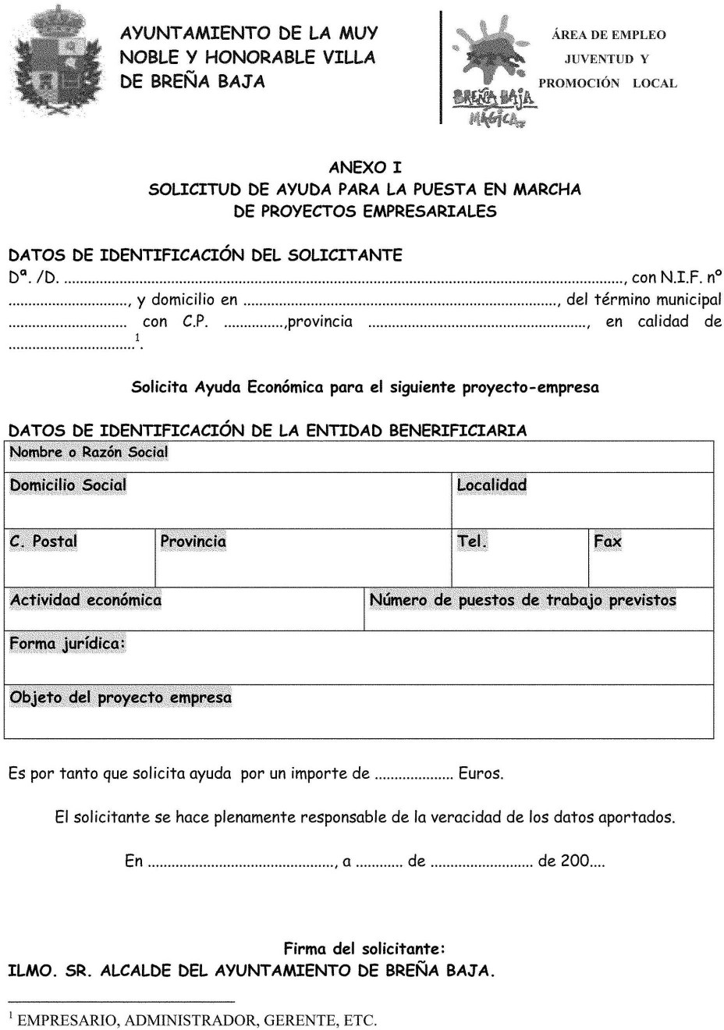

ANEXO II DECLARACIÓN DEL SOLICITANTE

SOLICITUD DE AYUDA PARA LA PUESTA EN MARCHA DE PROYECTO EMPRESARIAL
(APROBACIÓN POR EL AYUNTAMIENTO PLENO EN SESIÓN ORDINARIA CELEBRADA EL DÍA 24 de mayo de 2005, POR LA QUE SE ESTABLECEN LAS BASES ESPECÍFICAS REGULADORAS PARA LA CONCESIÓN DE LAS AYUDAS
PÚBLICAS DESTINADAS A LA PUESTA EN MARCHA DE PROYECTOS EMPRESARIALES GENERADORES DE EMPLEO)

Dª/D. , con N.I. F. nº , con
domicilio en
con teléfono
Localidad

EXPONE
Que tiene intención de

iniciar la actividad de
de acuerdo con el proyecto empresarial que se acompaña adjunto.

El/La interesado/a declara bajo su responsabilidad:

1° Que la ayuda que solicita es para iniciar una actividad económica bajo la forma jurídica

2° Que conoce y acepta las condiciones, requisitos y obligaciones establecidas en la normativa reguladora.
3° Que se encuentra al corriente en el pago de sus obligaciones t r ibut arias, estatales y autonómicas, y con la Seguridad Social.
4° Que no se haya inhabilitado/a para recibir ayudas o subvenciones públicas.
5° Que no mantiene deuda alguna con el órgano concedente.

Por lo expuesto SOLICITA:
La concesión de ayuda por parte del Ayuntamiento de Breña Baja para iniciar la actividad empresarial antes señalada.

En ,a de de 200_

Fdo.:

I LMO. SR. ACALDE DEL AYUNTAMIENTO DE BREÑA BAJA

